Ақмола облысыньң білім басқармасы
Атбасар ауданының білім бөлімі
№ 5 орта мектеп
Управление образования Акмолинской области
Отдел образования Атбасарского района
Средняя школа №5

МЕТОДИЧЕСКАЯ РАЗРАБОТКА
открытого урока

Тема: Решение задач при помощи уравнения

Предмет: математика

Класс: 4 «А» класс

Разработала:Амелина У.А.
учитель начальных классов

г. Атбасар

Открытый урок по математике
Тақарып: «Решение задач при помощи уравнения»
Класс :4 «А» класса.
Подготовила: Амелина Ульяна Александровна
Стаж: 8 лет
Категория: Присвоение второй категории
Сабақтың мақсаты:
У – познакомить учащихся с приемами решения задач при помощи уравнения, закрепить умения решения уравнений разных видов.
Р – развивать вычислительные навыки, творческое мышление, правильную, математическую речь.
В – прививать познавательный интерес к уроку.
Сабақтын барысы.
1.Организационный момент.
Вступительное слово учителя:
- Сегодня ребята, у нас непростой, он посвящен соблюдению правил дорожного движения. Пройдет он под девизом - «Правила дорожные знать каждому положено!» Но, прежде чем мы перейдем к теме урока, давайте проверим с вами домашнее задание.
2. Контроль ЗУН
- проверка д/з (наглядное выполнение учащимся на доске)
- Прежде чем мы перейдем с вами к устному счету, попрошу вас отгадать загадку, которую приготовил для вас инспектор дорожного регулирования. Вы знаете, что этот человек всегда следит за правильным движением на дорогах, вот и сегодня, он нас будет направлять и помогать нам.
( Слайд №1 «Регулировщик задает загадку»)
«Он глазищами моргает
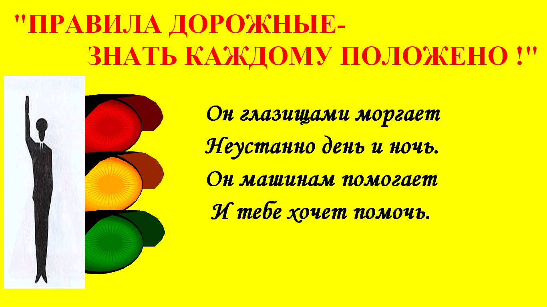Неустанно день и ночь.
Он машинам помогает
И тебе хочет помочь.
(Светофор)
- Правильно ребята, сегодня на протяжении всего урока, вам будет помогать светофор своими сигналами, заработать оценки. Если вы наберете больше сигналов зеленого света, значит, за урок вы получите 5, желтый сигнал вам будет говорить, чтобы вы подумали над ответом, ну, а если вы получите сигнал красного цвета, значит, вам предстоит дополнительное домашнее задание для закрепления. Итак, мы переходим к нашему устному счету.
(Слайд № 2 «Дорожные знаки»)
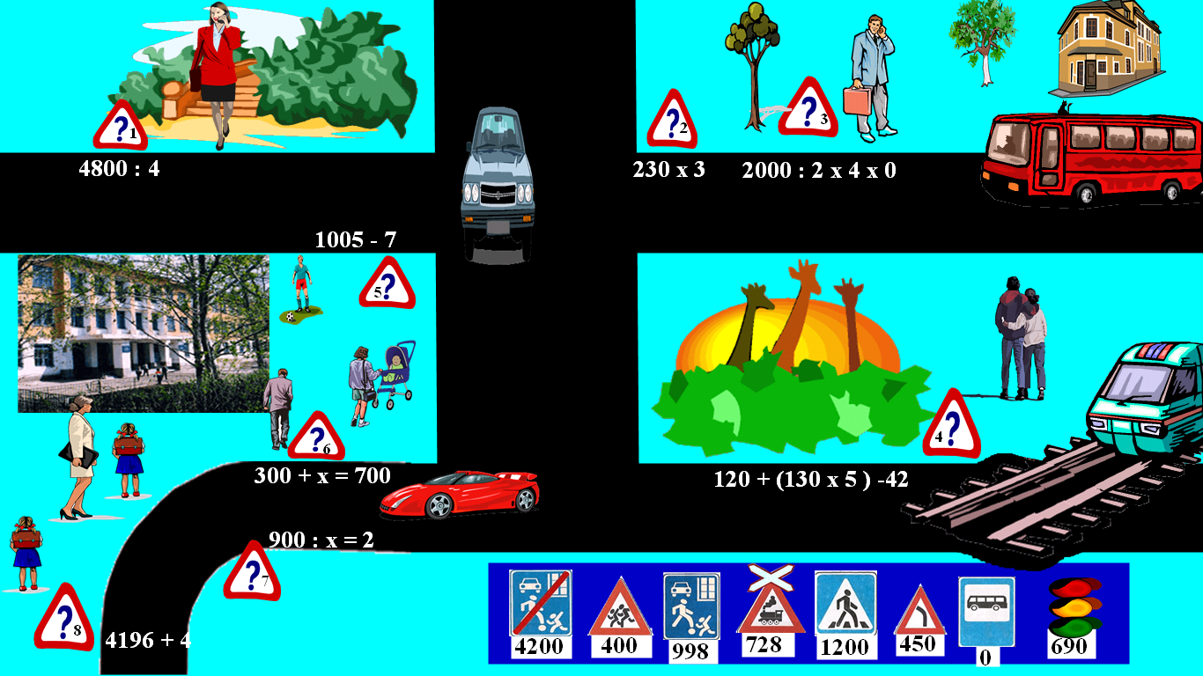Ваша задача на таблице расставить дорожные знаки и узнать, какое слово зашифровано под знаками (16 декабря), но прежде чем поставить знак, вы должны решить выражения. Ответы, которых мы запишем в минутку чистописания.

(работа по таблице)

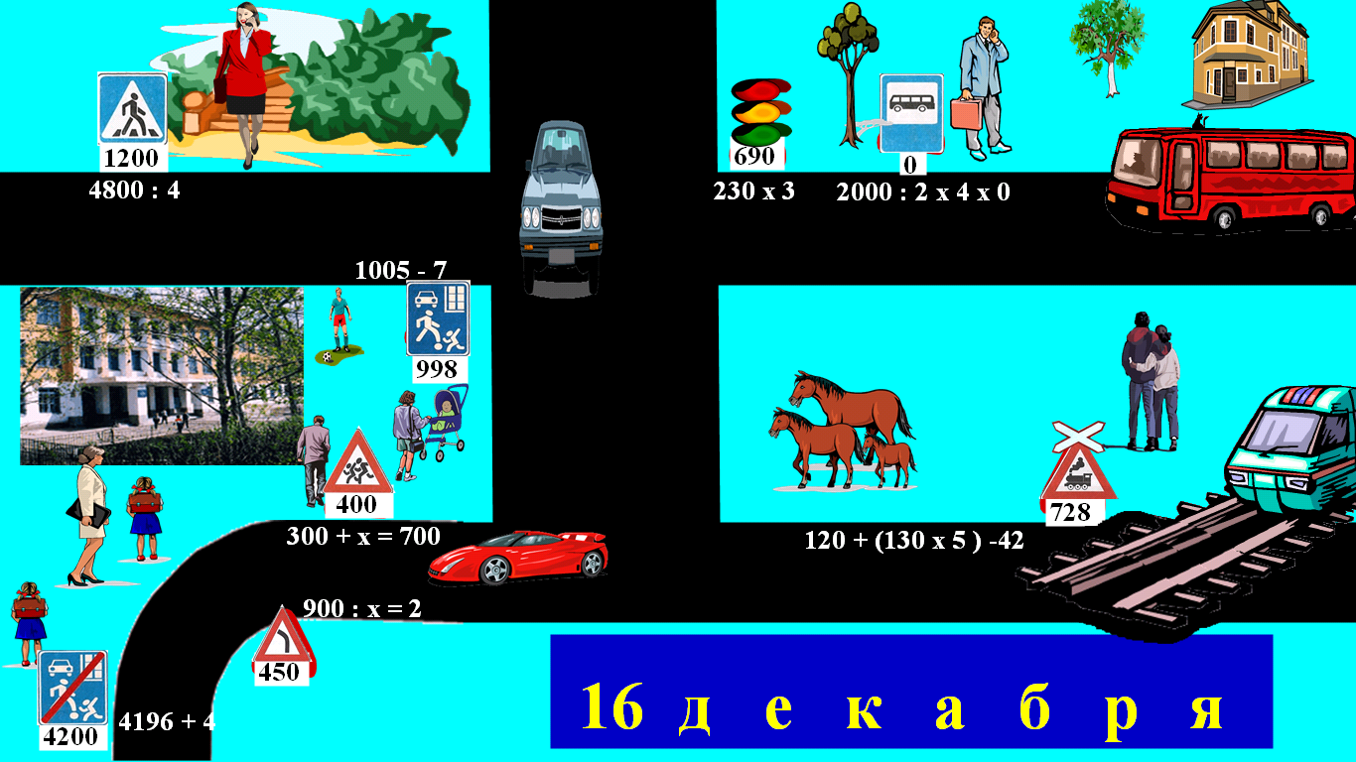
- Что вы знаете об этой дате?
- Сколько лет Независимости РК?
(ответы учащихся)

- Молодцы ребята! Вы хорошо справились. Давайте посмотрим, какое же следующее задание для нас приготовил инспектор.
(Слайд № 4 «Инспектор предлагает работу по учебнику, решение уравнений»).
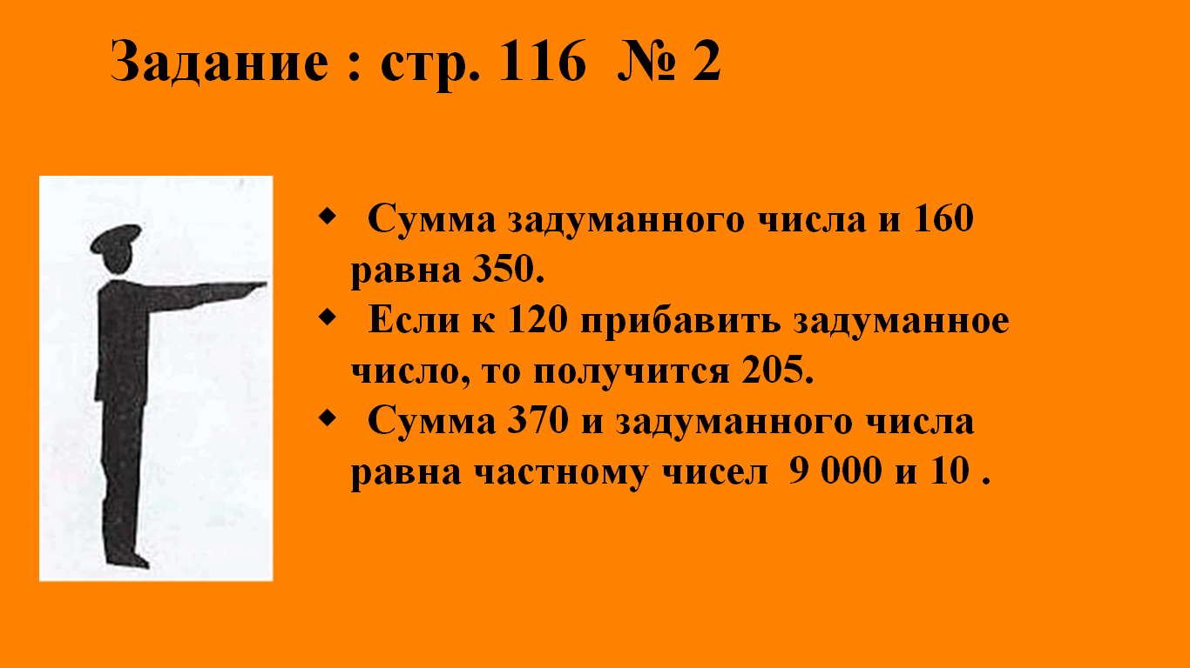

- Раз тема урока у нас с вами решение задач при помощи уравнения, вы должны вспомнить, что такое уравнение и какие бывают виды уравнений.
( Ответы учащихся)
-Уравнение - это решение выражений с неизвестным компонентом, который обозначается буквой. Чаще всего неизвестный компонент имеет обозначение – «Х»
- Уравнения бывают простыми и сложными.
Сложное уравнение – это - то уравнение, в котором неизвестный компонент представлен в виде буквенного выражения.
(решение уравнений учащимися на доске с комментированием)
- Настало время нам немножко отдохнуть и провести физминутку. Ваша задача, правильно выполнять команды нашего светофора. На красный свет вы должны тихонько сесть, на желтый примерно встать, на зеленый пройтись на месте.
(выполнение физминутки)
Следующее задание инспектора вы должны отгадать из загадки
«По условию составим, по вопросу все решим
И ответ запишем с вами, тот, что мы искали сами».
Слайд № 5 «Задача №1»
Правильно, мы переходим с вами к решению задач при помощи уравнений.
Дается первая задача.
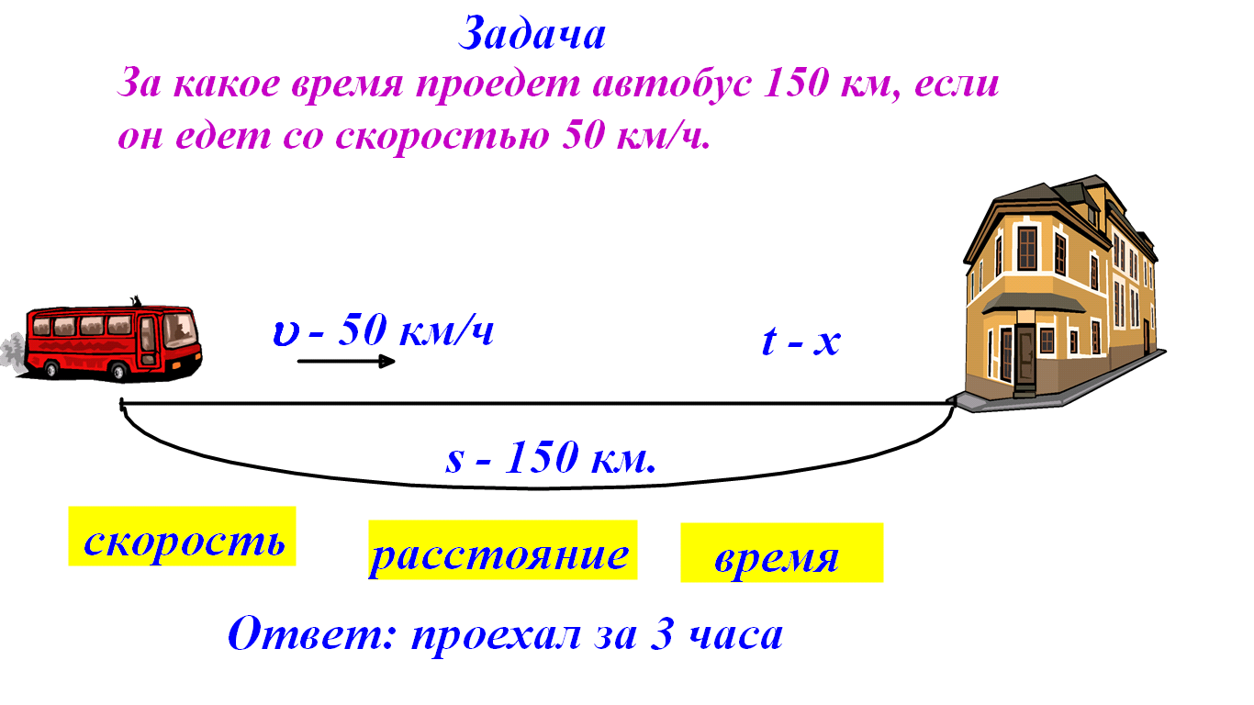- За какое время проедет автобус 150 км, если он едет со скоростью 50 км/ч.
S- 150км
V- 50км/ч
t – Х ч
Х х 50 = 150
Х = 150 : 50
Х= 3 ч
Ответ: t – 3ч.
(комментирование учителя)
Какое правило движения вы знаете, что касается автобуса.
(гимнастика для глаз)
Следующую задачу кто - то из вас должен решить сам у доски.
- Пешеход добирался до вокзала на 4 автобусах. За каждый билет он заплатил по 30 тг. После этого у него еще осталось 1200 тг.
Сколько денег было у пешехода?
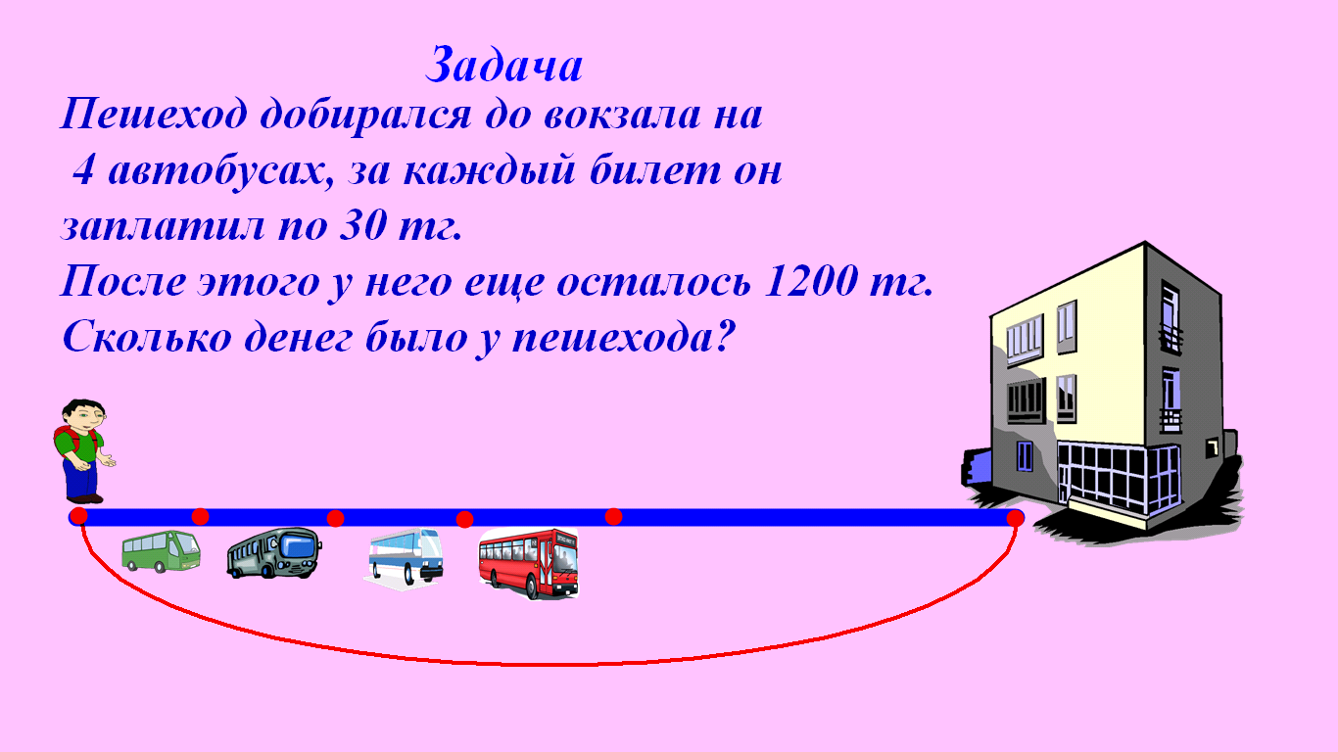Слайд №6. «Задача №2»
Х – 1200= 4х30
Х- 1200 = 120
Х= 1200 + 120
Х=1320 (тг)
Ответ: 1320тг было у пешехода.

Какие правила дородного движения вы знаете для пешехода?
Ну, и для закрепления темы урока, вам предстоит решить задачу самостоятельно.
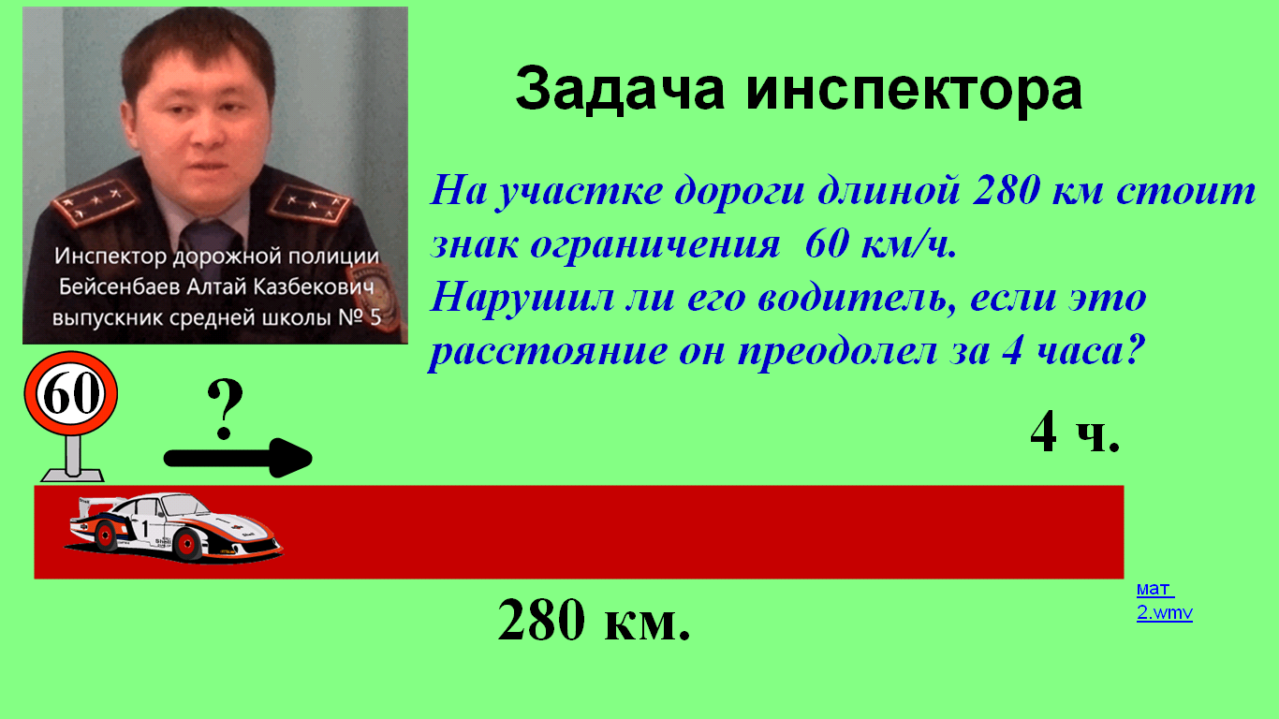4. Закрепление: Видео-задача от инспектора ДПС

Узнайте, нарушены ли правила водителем?
На участке дороги длиной 280км стоит знак ограничения скорости до 60 км/ч. Нарушил ли его водитель, если это расстояние он преодолел за 4 часа?
S- 280км
t– 4 ч
v- х
Х х 4 = 280
Х= 280 : 4
Х = 70 км/ч
(Видео-ответ :Правильный ответ комментирует инспектор ДПС )
Ребята, давайте подведем итоги и расскажем с вами, чему мы научились, над, чем работали сегодня на уроке?
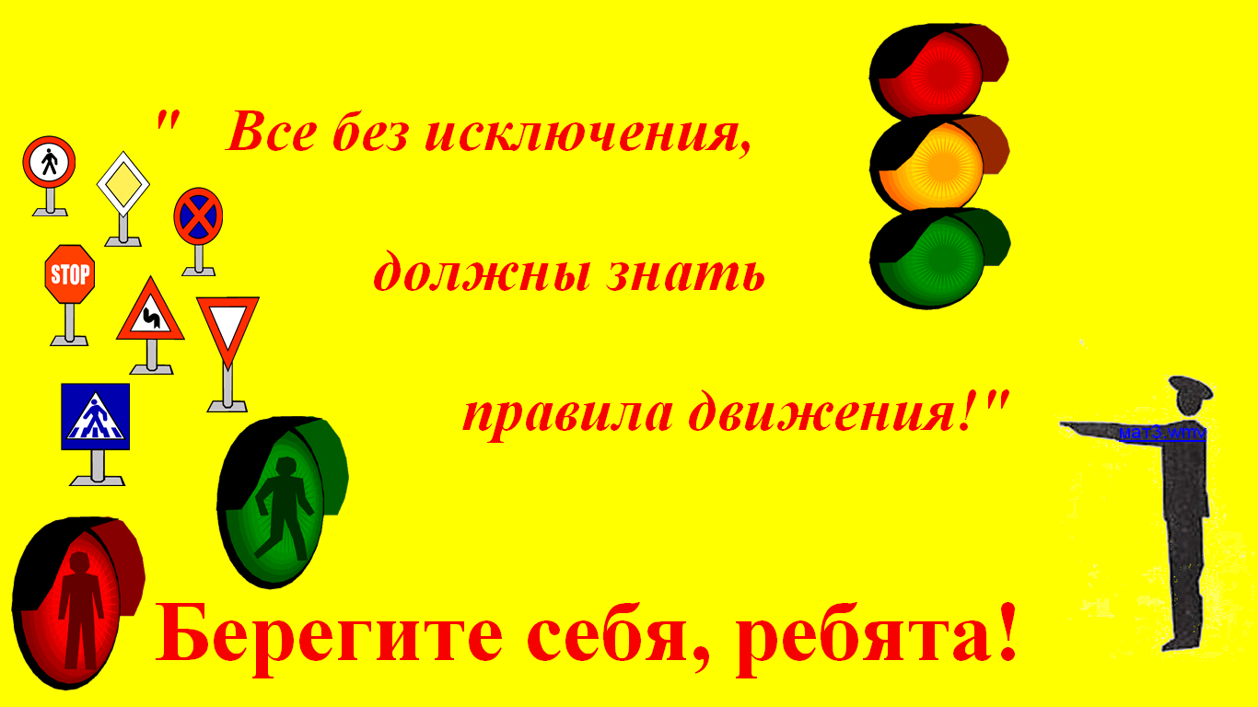

Ответы учащихся.

5. Итог: Оценки и комментарии к ним.
Учитель задает – д/з стр 43, №5

